Mai 2016 Défi 4 CP
Problème n°1
La deuxième couverture

Madame Delaurat a tricoté des carrés de laine pour faire deux couvertures rectangulaires. Il y a des carrés gris et des carrés blancs. Pour ces deux couvertures, elle veut mettre tous les carrés gris sur le bord et les carrés blancs à l’intérieur.
Voici la 1ère couverture :

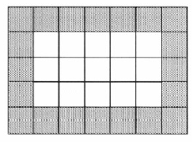

Pour la 2ème couverture, elle veut qu’il y ait le même nombre de carrés blancs à l’intérieur que de carrés gris sur le bord.
Dessinez cette deuxième couverture et donnez le nombre de carrés blancs et le nombre de carrés gris.

Voici la couverture que nous avons trouvée :
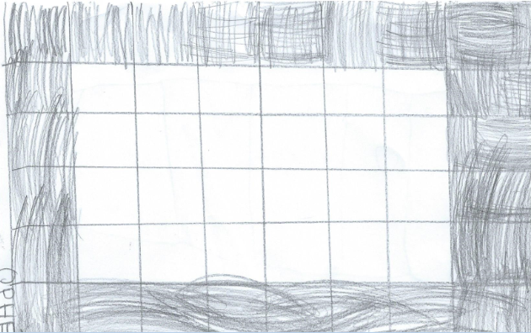
Il y 24 carrés blancs et 24 carrés gris.

